**Конспект**

**03_Верстка сайтов (HTML5+CSS3)**

Тема 1. Настройка окружения

[**Основные элементы**](https://developer.mozilla.org/ru/docs/Web/HTML/Element#%D0%BE%D1%81%D0%BD%D0%BE%D0%B2%D0%BD%D1%8B%D0%B5_%D1%8D%D0%BB%D0%B5%D0%BC%D0%B5%D0%BD%D1%82%D1%8B) [**Структура документа и веб-сайта**](https://developer.mozilla.org/ru/docs/Learn/HTML/Introduction_to_HTML/Document_and_website_structure)

**HTML**

Всемирная паутина соткана из web-страниц (Web-pages), а эти страницы создаются при помощи языка разметки гипертекста (HyperТext Markup Language, HTML).

Структура документов для верстки обычно имеет вид:

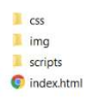HTML-страница состоит из элементов, которые начинаются и заканчиваются специальными пометками – тегами.

Теги – это ключевые слова, взятые в угловые скобки (символы меньше “<” и “больше” “>”). Например, тег <HR>.

В данном случае говорят, что тег <B> - открывающий, а тег </B> - закрывающий.

Представлены теги, которые необходимо включать в документ:

1. <!DOCTYPE html> – позволяет браузеру определить тип документа, в данном случае мы указали, что тип документа стандарта html5.

2. <html> – заключающий тег-контейнер, в котором будут содержаться все необходимые для работы теги, такие как «head» и «body». Тег <html> не является обязательным, но рекомендуем для написания.

3. <head> – предназначен для хранения других элементов, цель которых помочь браузеру в работе с данными. Также внутри контейнера <head> находятся метатеги, которые используются для хранения информации, предназначенной для браузеров и поисковых систем. Например, механизмы поисковых систем обращаются к метатегам для получения описания сайта, ключевых слов и других данных.

4. <title> – тег заголовка для отображения заключенного в него текста на вкладке браузера.

5. <meta> – определяет метатеги, которые используются для хранения информации, предназначенной для браузеров и поисковых систем. Допускается использование

нескольких метатегов. Атрибуты:

* 5.1. charset – задаёт кодировку документа.
* 5.2. content – устанавливает значение атрибута, заданного с помощью name или http-equiv.
* 5.3. <body> – предназначен для хранения контента, отображаемого в браузере.

<!-- --> – Добавляет комментарий в код документа. Текст комментария не отображается на странице и предназначен для пояснения кода или для технических целей. Разрешается внутрь комментария добавлять другие элементы, при этом недопустимо

один комментарий вкладывать внутрь другого.

Разметка текста

<h1>…<h6> – шесть заголовков разного уровня, которые показывают относительную важность секции, расположенной после заголовка.

<p>… </p> – определяет текстовый абзац. Элемент <p> является блочным, всегда начинается с новой строки.

[**<br>**](https://developer.mozilla.org/ru/docs/Web/HTML/Element/br) – устанавливает перевод строки в том месте, где он находится. Для выделения текста в html существуют парные теги:

<b> – устанавливает жирное начертание шрифта.

<i> – устанавливает курсивное начертание шрифта.

<u> – используется для разметки текста, который должен отличаться стилистически от обычного текста. К примеру, так можно помечать ошибки в тексте, собственные имена,

иностранные слова. Текст в <u> выделяется подчёркиванием;

<strong> – **предназначен для выделения важного текста.**

<em> – *предназначен для акцентирования текста.*

Для создания цитат используются два элемента:

* блочный элемент <blockquote>
* строчный элемент <q>.

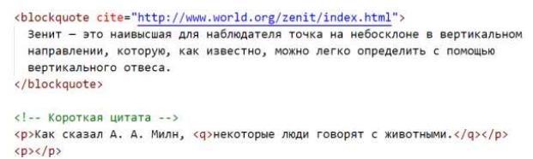может быть указан атрибут CITE, значением которого является URL-aдpec цитируемого фрагмента.

HTML – списки

В HTML также можно создать списки. Списки предоставляют возможность упорядочить и систематизировать разные данные и представить их в наглядном и удобном для пользователя виде. Любой список представляет собой контейнер

* **<ul>** - маркированный список,
* **<ol>** - список нумерованный.

Каждый элемент списка должен начинаться с тега **<li>.**

Ссылки

**<a>** – является одним из важных в HTML, предназначен для создания ссылок.**<a href="…** **адрес документа …">**Имя**</a>**

href = значения атрибута используется адрес документа, на который происходит переход.

У тега **<a>** есть атрибуты:

**target** – задаёт поведение ссылки при клике на неё;**href** – задаёт адрес документа,

**_blank** – загружает страницу в новую вкладку браузера;

**_self** – загружает страницу в текущую вкладку;

**_parent** – загружает страницу во фрейм-родитель; если фреймов нет, то это значение работает как _self;

**_top** – отменяет все фреймы и загружает страницу в полном окне браузера; если фреймов нет, то это значение работает как _self;

***<nav>*** *– задаёт навигацию по сайту. Если на странице несколько блоков ссылок, то в <nav> обычно помещают приоритетные ссылки. Также допустимо использовать несколько <nav> в документе.*

HTML- изображения

Тег **<img>** предназначен для отображения на веб-странице изображений в графическом формате GIF, JPEG или PNG.

Атрибуты:

* **align** – определяет, как рисунок будет выравниваться по краю и способ обтекания текстом.
* **alt** – альтернативный текст для изображения.
* **src** – путь к графическому файлу.

Атрибуты:

[alt](https://html5css.ru/tags/att_img_alt.php) - Задает альтернативный текст для изображения

[width](https://html5css.ru/tags/att_img_width.php) - Задает ширину изображения

[height](https://html5css.ru/tags/att_img_height.php) - Задает высоту изображения

sizes - Определяет размеры изображения для различных макетов страниц

HTML- таблицы

Элемент **<table>** служит контейнером для элементов, определяющих содержимое таблицы. Таблица состоит из:

|  |  |
| --- | --- |
| строк – **<tr>**  ячеек – **<th>** (заголовочная)  ячеек – **<td>**  задать заголовок таблицы - **<caption>**  хранения одной или нескольких строк таблицы - **<tbody>** | **<tr>** - служит контейнером для создания строки таблицы.  Каждая ячейка в пределах такой строки устанавливается с помощью элемента **<th>** или **<td>.**  **<th>** - предназначен для создания одной ячейки таблицы,  которая обозначается как заголовочная. Текст в такой ячейке  отображается браузером обычно жирным шрифтом и  выравнивается по центру.  **<td>** - предназначен для создания одной ячейки таблицы. Должен размещаться внутри контейнера **<tr>,** который в  свою очередь располагается внутри **<table>.** |

**Атрибуты:**

|  |  |
| --- | --- |
| **align** | определяет выравнивание таблицы |
| **cellpadding** | отступ от рамки до содержимого ячейки |
| **cellspacing** | расстояние между ячейками |
| **summary** | краткое описание таблицы |

**Атрибуты:** для объединения ячеек по строкам и столбцам:

|  |  |
| --- | --- |
| **colspan** | устанавливает число ячеек, которые должны быть  объединены по горизонтали. Этот атрибут имеет смысл для  таблиц, состоящих из нескольких строк |
| **rowspan** | устанавливает число ячеек, которые должны быть  объединены по вертикали. Этот атрибут имеет смысл для таблиц,  состоящих из нескольких строк |

<form>

HTML Формы

Элемент HTML

**<form>** - содержащий интерактивные элементы управления для отправки информации определяет форму, которая используется для сбора данных пользователя.

(Обмен данными между пользователем и серверами).

<form> содержит элементы формы. Элементы формы представляют собой различные типы входных элементов, такие как текстовые поля, флажки, переключатели, кнопки отправки и многое другое.

**Элемент < input >**

Элемент <input> является наиболее важным **элементом формы <form>**. <input>элемент может отображаться несколькими способами в зависимости от атрибута type.

**<input type=”…..”>**

|  |  |
| --- | --- |
| button | кнопка |
| checkbox | флажки. Позволяют выбрать более одного  варианта из предложенных |
| file | поле для ввода имени файла, который  пересылается на сервер |
| hidden | скрытое поле. Оно никак не отображается на веб-странице |
| image | поле с изображением. При нажатии на рисунок данные формы отправляются на сервер |
| password | обычное текстовое поле, но отличается от  него тем, что все символы показываются звездочками. |
| radio | переключатели. Используются, когда следует выбрать один вариант из нескольких предложенных. |
| reset | кнопка для возвращения данных формы в  первоначальное значение |
| submit | кнопка для отправки данных формы на сервер |
| text | текстовое поле. Предназначено для ввода  символов с помощью клавиатуры |
| number | ввод числовых значений |
| color | форма цвета |

[<label>](https://developer.mozilla.org/ru/docs/Web/HTML/Element/label)

**Элемент < label > подпись к полю**

**устанавливает связь** между определённой меткой, в качестве которой обычно выступает текст, и элементом формы. Такая связь необходима, чтобы изменять значения элементов

формы при нажатии курсором мыши на текст. Кроме того, с помощью <label> можно устанавливать горячие клавиши на клавиатуре и переходить на активный элемент подобно ссылкам.

 - <label>Click me <input type="text" /></label>

Два способа связывания объекта и метки:

1) использовании идентификатора id внутри элемента формы и указании его имени в качестве атрибута for тега <label> -

<input id=”индентификатор” type=”text”><label for=” индентификатор ”>Текст</label >

2) элемент формы помещается внутрь контейнера <label> - <label><input type=”text”>Текст</label> -

Атрибут <for> который связывает <label> с элементами на странице.

<form>

<label for=”first-name”>Имя</label>

<input type=”text” id=” first-name”> (label связан input через id)

Создание поля:

<input *type*="text" *id*="first-name">

label связан input через id

<form>

    <label *for*="first-name">Имя</label>

    <input *type*="text" *id*="first-name">

  </form>

type="text" атрибут placeholder="Введите ваше имя ..." – исчезает при вводе:

<input *type*="text" *placeholder*="Введите ваше имя ..." *id*="first-name">

атрибуты minlength="5" maxlength="10" – минимум и максимум символов внесение в форму.

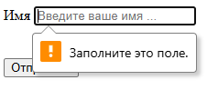

**<input type="submit" />** - при отправки

атрибут **required** выводит

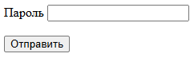

<label *for*="password">Пароль</label>

<input *type*="password" *id*="password">

**<input type="** **checkbox" /> -**

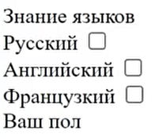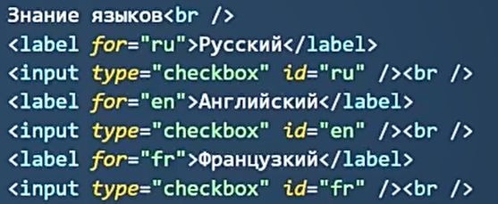

<textarea>

<textarea> – представляет собой элемент формы для создания области, в которую можно вводить несколько строк текста.

<textarea *name*="" *id*="" *cols*="" *rows*=""></textarea> - поле для большого ввода текста

***cols*=""** – сколько элементов в колонку

*rows*=""– сколько элементов в строку

<select>

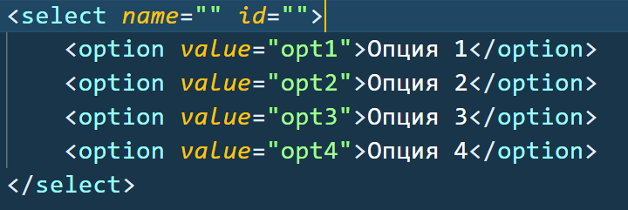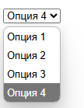

<option *value*="передаваться на сервер">отображаться</option>

</form>

**CSS**